
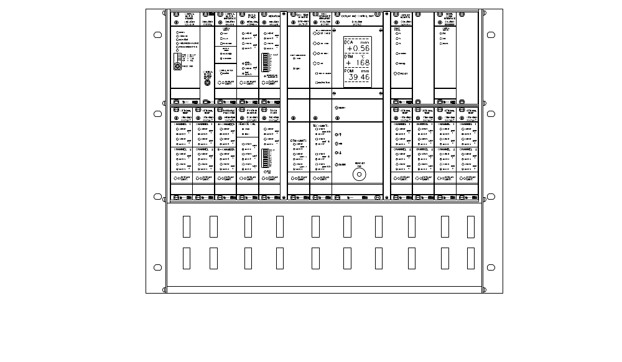
LISTE DES PARAMÈTRES

R M S – S D 1
SOMMAIRE
- PARAMÈTRES DCU
- PARAMÈTRES CMD
- PARAMÈTRES CMI
- PARAMÈTRES MPM
- PARAMÈTRES VIM
- PARAMÈTRES POM
- PARAMÈTRES TVD
- PARAMÈTRES DCU
- PARAMÈTRES DCA
- PARAMÈTRES DTM
- PARAMÈTRES HPM Unité disponible en option
- PARAMÈTRES OTM-1 Unité disponible en option
- PARAMÈTRES OTM-2 Unité disponible en option
- PARAMÈTRES OTM-3 Unité disponible en option
- PARAMÈTRES OTM-4 Unité disponible en option
- PARAMÈTRES OTM-5 Unité disponible en option
- PARAMÈTRES OTM-6 Unité disponible en option
- PARAMÈTRES SSM Unité disponible en option
- PARAMÈTRES SD-1 Unité disponible en option
1. PARAMÈTRES DCU
1.1 Unités activées pour contrôle Alarme de sommation <0}
Menu Unité actuelle standard
2 Température disque DTM - marche
Pression hydraulique HPM - arrêt
Puissance moteur MPM - marche
Temp Opt. -1 OTM-1 - arrêt
Temp Opt. -2 OTM-2 - arrêt
Temp Opt. -3 OTM-3 - arrêt
Temp Opt. -4 OTM-4 - arrêt
Temp Opt. -5 OTM-5 - arrêt
Temp Opt. -6 OTM-6 - arrêt
Position rotor POM - marche
Point toucher TVD - marche
Vibrations VIM - marche
Vibrations VIMf - arrêt
1.2 Plage de mesure
Menu Unité actuelle standard
3 Puissance moteur MPM - 5,00 MW
Course Pom POM - 50 mm
Pression chambre A HPM-A - 50,0 tonnes
Pression chambre B HPM-B - 50,0 tonnes
Plage DCA DCA - 2,00 mm
Système RMS RMS - SD
1.3 Paramètres d’étalonnage DCA
Menu Unité actuelle standard
4 Limite TVD TVD - 50 %
Mise à l’échelle POM POM - 1
1.4 Paramètres du régulateur
Menu actuelle standard
5 Zone neutre - 0,05 mm
Intervalle - 10 s
Gain - 100 %
Facteur de filtrage - 5 s
Alarme « dessus » - 50 %
Vitesse régulation (alarme dessus) - 0,10 mm/min
Alarme « dessous » - 10 intervalle
Low A-Pressure - Enabled
1.5 Réglage du Gap Guard
Menu actuelle standard
11 Temps - 2 s
Distance - 25 %
Gain - 100 %
1.6 Réglage du Feed Guard
Menu actuelle standard
6 Longueur de piston - 1,00 mm
Distance de sécurité - 1,00 mm
Limite de temps - 10 s
1.7 Display
Menu actuelle standard
12 PDU - on
OP-Panel - -
PanelPC - -

SW. ver.: - 6.08
HW. Ver.: - 4.50
Serial no.: -

2. PARAMÈTRES CMD
CMD-RM1
2.1 Réglage DIP actuel standard fonction
Commutateurs Dip à 4 broches sur front G D G D
PWM Contrôle PWM
I*0.6 Réduction du courant
CCW Sens de rotation
1/2 1/2 angle de pas
Commutateur rotatif, 16 pos. sur front - A Courant phase
2.2 Réglage de la limite d’alarme
Pas de réglage sur cette unité.
CMD-RM2
2.3 Réglage DIP actuel standard fonction
Commutateurs Dip à 4 broches sur front G D G D
1. Drive 1 Drive current 1
2. Drive 2 Drive current 2
3. Sans usage
4. Hold Hold current
2.4 Réglage de la limite d’alarme
Pas de réglage sur cette unité.

3. PARAMÈTRES CMI
  - Réglage DIP actuel standard
Fonction AR MA AR MA
Filetage, vis de commande SW2/1
Filetage, vis de commande SW2/2
CMD-RM1/2 SW2/3
Reverse direction (-RM2) SW2/4
3.2 Réglage des vitesses actuel standard
Grande vitesse (H_sp) - 100 %
Petite vitesse (L_sp) - 100 %
4. PARAMÈTRES MPM
La puissance nominale du moteur se configure dans l’unité DCU. Voir le manuel PRO-SD1.
4.1 Réglage DIP, MPM-RM1.
Pas de réglage sur cette unité.
4.2 Réglage DIP, MPM-RM2 actuel standard
AR MA AR MA
Limite utilisée 3 (flottante) SW4/1 Régler sur arrêt si sans usage
Sans usage SW4/2
Sans usage SW4/3
Sans usage SW4/4
4.3 Réglage limite d’alarme actuel standard
Bas (L 1) - 40 % de P P est la puissance
BasBas (L 2) - 20 % de P de moteur principal
Flottante (L 3 LEVEL) - 20 % de P programmée
Flottante (L 3 TIME) - 3,0 s
Limite 3 (Flottante) disponible uniquement pour MPM-RM2.
5. PARAMÈTRES VIM
5.1 Réglage DIP
Pas de réglage sur cette unité.
5.2 Réglage limite d’alarme actuel standard
Limite 1 (L 1) - 10 mm/s
Limite 2 (L 2) - 8 mm/s
6. PARAMÈTRES POM
6.1 Réglage DIP
Pas de réglage DIP sur cette unité.
6.2 Réglage limite d’alarme actuel standard
Limite 1 (L 1) - 39,00 mm
Limite 2 (L 2) - 30,00 mm
Limite 3 (L 3) - 28,00 mm
7. PARAMÈTRES TVD (TVD-RM1)
7.1 Réglage DIP actuel standard
Jeu amortisseur, emplacement capteur AR MA AR MA
SW3/1
SW3/2
SW3/3
SW3/4
Jeu amortisseur, production AR MA AR MA
SW4/1
SW4/2
SW4/3
SW4/4
Volume casque AR MA AR MA
SW2/1
SW2/2
7.2 Réglage limite d’alarme actuel standard
Limite 1 (L 1) - 75 %
Limite 2 (L 2) - 50 %
8. PARAMÈTRES DCU
8.1 Réglage DIP
Pas de réglage DIP sur cette unité.
8.2 Réglage limite d’alarme
Pas de réglage DIP sur cette unité.
9. PARAMÈTRES DCA
9.1 Réglage DIP actuel standard
AR MA AR MA
Régime moteur principal SW6/1
Régime moteur principal SW6/2
Temps de mesure réduit SW6/3
Temps de mesure réduit SW6/4

Temps de mesure augmenté SW7/1
Temps de mesure augmenté SW7/2
AGS capteur SW7/3
Contrôle capteur SW7/4

Zone plane/conique SW8/1
Activer boutons sur front SW8/2
Plage de mesure SW8/3
Temps de réponse SW8/4

Sans usage SW9/1
Sans usage SW9/2
Sans usage SW9/3
Sans usage SW9/4
9.2 Réglage limite d’alarme actuel standard
Limite 1 + + (L1) - 1,20 mm
Limite 2 + (L2) - 0,90 mm
Limite 1 - (L3) - 0,70 mm
Limite 2 - - (L4) - 0,20 mm
10. PARAMÈTRES DTM
10.1 Réglage DIP
Pas de réglage DIP sur cette unité
10.2 Réglage limite d’alarme actuel standard
Limite 1 (L1) - 200 º
Limite 2 (L2) - 170 º
Limite 3 (L3) - 90 º
11. PARAMÈTRES HPM
11.1 Réglage DIP
Pas de réglage DIP sur cette unité.
11.2 Réglage limite d’alarme actuel standard (avec plage HPM de 50 tonnes)
Pression chambre A, Limite 1 - 20 tonnes
Pression chambre A, Limite 2 - 10 tonnes
Pression chambre B, Limite 1 - 20 tonnes
Pression chambre B, Limite 2 - 10 tonnes
12. PARAMÈTRES OTM-1
12.1 Réglage DIP actuel standard (100°C)
AR MA AR MA
SW1/1
SW1/2
SW1/3
SW1/4
Tous les 4 doivent être sur arrêt ou marche : 100°C - mettre tous en position arrêt,
200 °C - mettre tous en position marche.
12.2 Réglage limite d’alarme actuel standard (avec plage 100°C)
Voie 1, Limite 1 (C1L1) - 60 °C
Voie 1, Limite 2 (C1L2) - 55 °C
Voie 2, Limite 1 (C2L1) - 60 °C
Voie 2, Limite 2 (C2L2) - 55 °C

13. PARAMÈTRES OTM-2
13.1 Réglage DIP actuel standard (100°C)
AR MA AR MA
SW1/1
SW1/2
SW1/3
SW1/4
Tous les 4 doivent être sur arrêt ou marche : 100°C - mettre tous en position arrêt,
200 °C - mettre tous en position marche.
13.2 Réglage limite d’alarme actuel standard (avec plage 100°C)
Voie 1, Limite 1 (C1L1) - 60 °C
Voie 1, Limite 2 (C1L2) - 55 °C
Voie 2, Limite 1 (C2L1) - 60 °C
Voie 2, Limite 2 (C2L2) - 55 °C

14. PARAMÈTRES OTM-3
14.1 Réglage DIP actuel standard (100°C)
AR MA AR MA
SW1/1
SW1/2
SW1/3
SW1/4
Tous les 4 doivent être sur arrêt ou marche : 100°C - mettre tous en position arrêt,
200 °C - mettre tous en position marche.
14.2 Réglage limite d’alarme actuel standard (avec plage 100°C)
Voie 1, Limite 1 (C1L1) - 60 °C
Voie 1, Limite 2 (C1L2) - 55 °C
Voie 2, Limite 1 (C2L1) - 60 °C
Voie 2, Limite 2 (C2L2) - 55 °C
15. PARAMÈTRES OTM-4
15.1 Réglage DIP actuel standard (100°C)
AR MA AR MA
SW1/1
SW1/2
SW1/3
SW1/4
Tous les 4 doivent être sur arrêt ou marche : 100°C - mettre tous en position Arrêt,
200 °C - mettre tous en position Marche.
15.2 Réglage limite d’alarme actuel standard (avec plage 100°C)
Voie 1, Limite 1 (C1L1) - 60 °C
Voie 1, Limite 2 (C1L2) - 55 °C
Voie 2, Limite 1 (C2L1) - 60 °C
Voie 2, Limite 2 (C2L2) - 55 °C

16. PARAMÈTRES OTM-5
16.1 Réglage DIP actuel standard (100°C)
AR MA AR MA
SW1/1
SW1/2
SW1/3
SW1/4
Tous les 4 doivent être sur arrêt ou marche : 100°C - mettre tous en position Arrêt,
200 °C - mettre tous en position Marche.
16.2 Réglage limite d’alarme actuel standard (avec plage 100°C)
Voie 1, Limite 1 (C1L1) - 60 °C
Voie 1, Limite 2 (C1L2) - 55 °C
Voie 2, Limite 1 (C2L1) - 60 °C
Voie 2, Limite 2 (C2L2) - 55 °C

17. PARAMÈTRES OTM-6
17.1 Réglage DIP actuel standard (100°C)
AR MA AR MA
SW1/1
SW1/2
SW1/3
SW1/4
Tous les 4 doivent être sur arrêt ou marche : 100°C - mettre tous en position Arrêt,
200 °C - mettre tous en position Marche.
17.2 Réglage limite d’alarme actuel standard (avec plage 100°C)
Voie 1, Limite 1 (C1L1) - 60 °C
Voie 1, Limite 2 (C1L2) - 55 °C
Voie 2, Limite 1 (C2L1) - 60 °C
Voie 2, Limite 2 (C2L2) - 55 °C

18. PARAMÈTRES SSM (Unité en option)
18.1 Réglage DIP
actuel standard
AR MA AR MA
Temps de rotation SW2/1
Réinitialisation SW2/2
Mesurer sens de rotation SW2/3
Sans usage SW2/4

Impulsions d’erreur (0-9) SW3 - 4
18.2 Réglage limite d’alarme
Pas de réglage sur cette unité.
19. PARAMÈTRES SD-1 (Unité en option)
19.1 Réglage DIP actuel standard
AR MA AR MA
SW /1
SW /2
SW /3
SW /4
19.2 Réglage limite d’alarme actuel standard
Voie 1, Limite 1 -
Voie 1, Limite 2 -
Voie 2, Limite 1 -
Voie 2, Limite 2 -

